# 8M: Forløbsafslutning

**Modulets formål:**

* Individuelt arbejde med temaet ’Historie og film’, inkl. analyse af ’Kongens valg’
* Forløbsafslutning

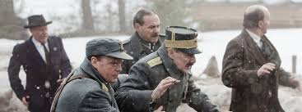 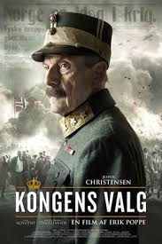

|  |
| --- |
| **Modulplan:**   1. **Historie og film, inkl. analyse af ’Kongens valg’** 2. **Forløbsafslutning** |

# 1. Historie og film, inkl. analyse af Kongens valg’

Læs dokument på modulet (du kan også få det på papir) og besvar spørgsmål markeret med rødt undervejs. Du kan enten selv indsætte spørgsmål nedenfor i dette dokument eller skrive direkte i dokumentet ’Historie og film’. Du skal aflevere – det du når – under elevfeedback. Du skal i udgangspunktet – som altid – tænke, reflektere og skrive selv (!), men du må gerne bruge nettet som sparringspartner. Husk: analyse i prosaform af ’Kongens valg’!

Spørgsmålene gennemgås ikke: fordi dette forløb ikke opgives til eksamen og det primære formål er, at I har opnået generel viden om ’Historie og film’. Vi slutter forløbet af med en lille sekvens fra ’Historien om Sverige’, den svenske pendant til den danske ’Historien om Danmark’. Formålet er at illustrere, at hver land har sin egen nationale historiefortælling.

# 2. Forløbsafslutning

Besvar de få spørgsmål under elevfeedback. Derefter går vi i gang med vores nye forløb, der ligger i forlængelse af det vi lige har gennemgået: ’Nazisme og holocaust’. Det just gennemgåede forløb opgives, som nævnt, ikke som selvstændigt emne til eksamen, men forløbets indhold skal I at kunne inddrage i flg. forløb. Det er således ligeså centralt at læse op på dette forløbs materiale, som dem, der er selvstændigt opgivet (alle andre forløb I har gennemgået):

1. Erindringen om Danmark (2g)
2. Nazisme og holocaust(3g)